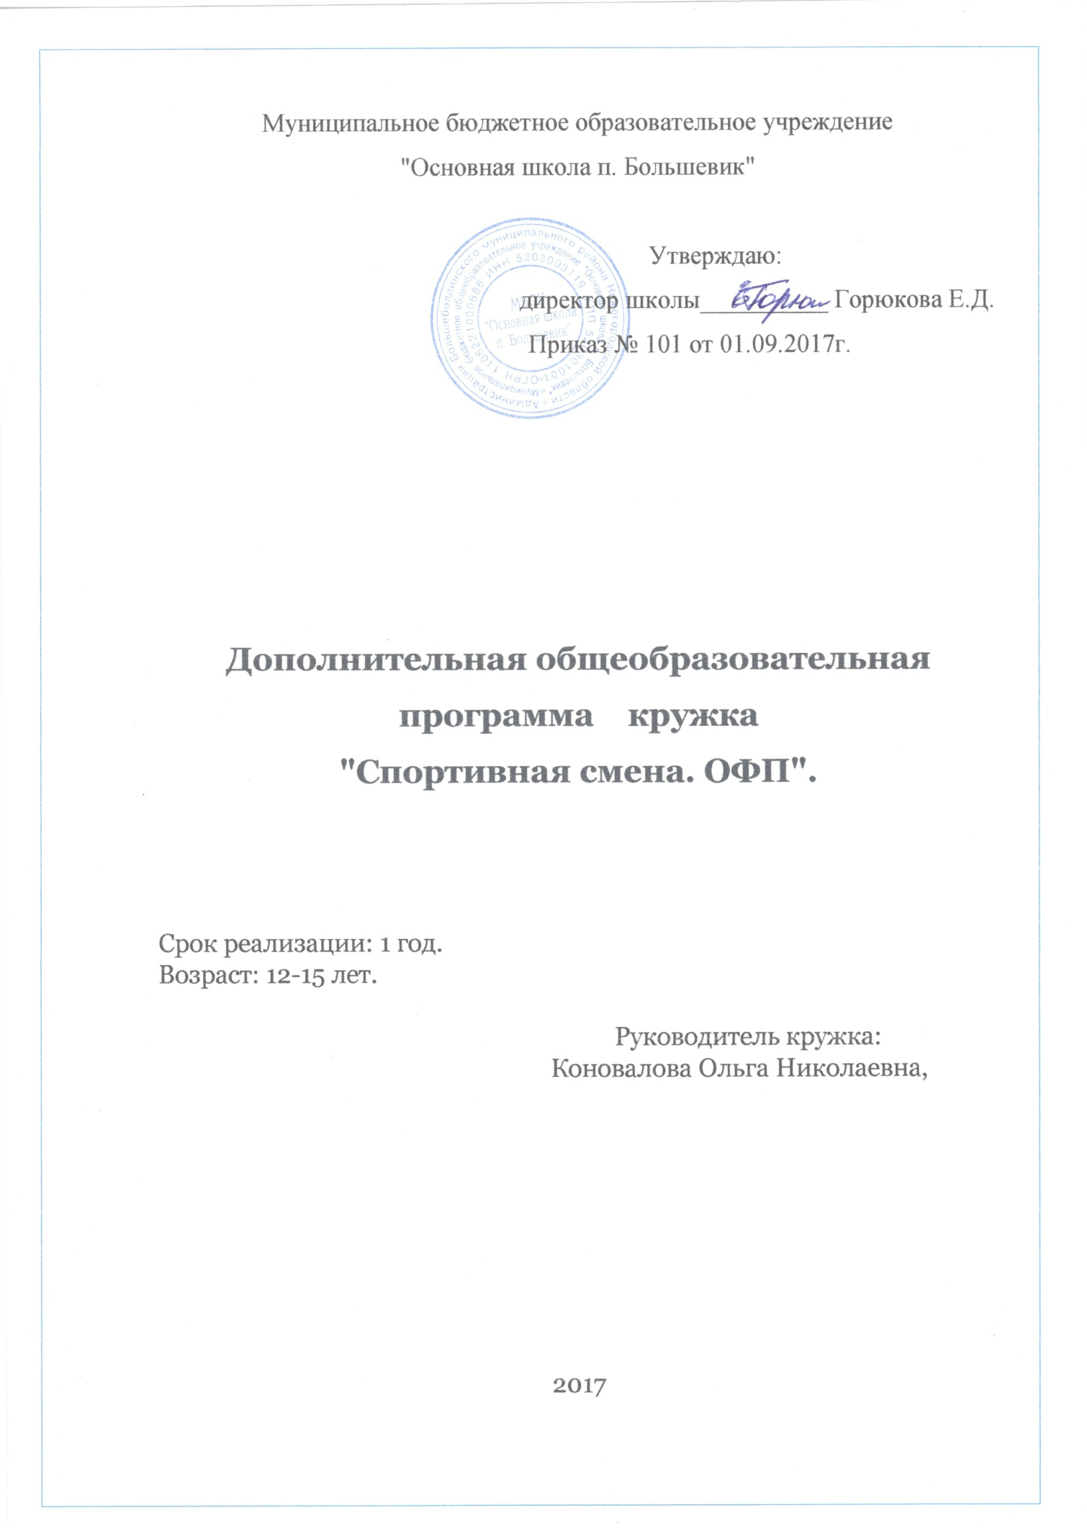
Список обучающихся.

- Алуев Максим
- Балахнин Денис
- Галанин Кирилл
- Костюков Артем
- Костюкова Алина
- Слабко Анастасия

Пояснительная_записка.
Данная программа разработана для занятий с учениками основной школы. Программа рассчитана на 1 час в неделю для обучающихся 6-9 классов (12-15 лет). Занятия в кружке общей физической подготовки являются хорошей школой физической культуры.
Заниматься в секции может каждый школьник, прошедший медицинский осмотр и допущенный врачом к занятиям.
Программа составлена на основе материала, который дети изучают на уроках физической культуры в школе, дополняя его с учетом интересов детей, в зависимости от пола, возраста, времени года и местных особенностей, к тем видам спорта, которые пользуются популярностью в повседневной жизни.
Направленность образовательной программы по общей физической подготовке – физкультурно-спортивная.
Актуальность. В процессе изучения у учащихся формируется потребность в систематических занятиях физическими упражнениями, учащиеся приобщаются к ЗОЖ, приобретают привычку заниматься физическим трудом, умственная нагрузка компенсируется у них физической.
Педагогическая целесообразность образовательной программы по общей физической подготовке заключается в том, что занятия по ней дисциплинируют, воспитывают чувство коллективизма, волю, целеустремленность, являются хорошей школой движений. Проводятся с целью укрепления здоровья и закаливания занимающихся; достижения всестороннего развития, широкого овладения физической культурой; приобретения умения и навыков самостоятельно заниматься; развитие физических качеств: силы, быстроты, выносливости, ловкости; обучение разнообразным комплексам акробатических, гимнастических, легкоатлетических упражнений.
Цель - укрепление здоровья и закаливание занимающихся; развитие физических качеств: силы, быстроты, выносливости, ловкости; обучение разнообразным комплексам акробатических, гимнастических, лёгкоатлетических упражнений.
На занятиях в кружке ОФП решаются задачи:
- укрепление здоровья, улучшение осанки, профилактика плоскостопия;
- формирование элементарных знаний о личной гигиене, режиме дня, влиянии физических упражнений на состояние здоровья, работоспособность и развитие двигательных способностей;
- приобщение к самостоятельным занятиям физическими упражнениями, подвижными играми, использование их в свободное время на основе формирования интересов к определённым видам двигательной активности и выявления предрасположенности к тем или иным видам спорта;
- воспитание дисциплинированности, доброжелательного отношения к товарищам, честности, отзывчивости, смелости во время выполнения физических упражнений, содействие развитию психических процессов (представления, памяти, мышления и др.) в ходе двигательной деятельности.
Основной формой работы на кружке ОФП является групповое учебно-тренировочное занятие по расписанию.
Программа кружка общей физической подготовки составлена на основе материала, который дети изучают на уроках физической культуры в общеобразовательной школе, дополняя его с учётом интересов детей (в зависимости от возраста, пола, времени года и местных особенностей) к тем видам спорта, которые пользуются популярностью в повседневной жизни. Спортивные сооружения для занятий кружка следующие: спортивная площадка, для занятий лёгкой атлетикой, футбольное поле, спортивный зал для занятий в ненастную погоду. Необходимые подсобные помещения: классы для теоретических занятий, комната для хранения спортивного инвентаря.
Программа составлена из отдельных самостоятельных разделов двигательной деятельности, отличной друг от друга по характеру и объёму. При планировании занятий учитываются индивидуальные особенности кружковцев.
Руководитель кружка систематически оценивает реакцию учащихся на предлагаемую нагрузку, следит за самочувствием кружковцев, во время замечает признаки утомления и предупреждает перенапряжение, а также в ходе занятий сформируются у учащихся необходимые умения и навыки по отношению к спортивной одежде, обуви, режиму дня и питанию юного спортсмена, по технике безопасности и самоконтролю за состоянием здоровья.
Для каждой возрастной группы занимающихся программой предусматриваются теоретические, практические занятия, выполнение контрольных нормативов, участие в соревнованиях.
Основные задачи теоретических занятий дать необходимые знания о самоконтроле, о гигиене, о технике безопасности, о первой медицинской помощи при травмах, о правилах и организации проведения соревнований, об инвентаре, о правилах поведения на спортивных сооружениях.
При подборе средств и методов практических занятий руководитель имеет в виду, что каждое занятие должно быть интересным и увлекательным, поэтому использует для этой цели комплексные занятия, в содержание включаются упражнения из разных видов спорта (лёгкая атлетика, гимнастика, спортивные игры или подвижные игры и т.д.).
Упражнения подбираются в соответствии с учебными, воспитательными и оздоровительными целями занятия.
Каждое практическое занятие должно состоять из трёх частей:
- подготовительной, куда включаются спортивные упражнения на внимание, ходьба, бег, общеразвивающие упражнения (без предметов, с предметами, в парах и т.д.);
- основной, в которой выполняются упражнения в лазанье, равновесии, преодолении препятствий, упражнения из разделов гимнастики, лёгкой атлетики, лыжной подготовки, проводятся подвижные и спортивные игры;
- заключительной, включающей ходьбу, бег в медленном темпе, спокойные игры, в конце заключительной части подводятся итоги занятия и объявляются домашние задания.
Учебно-тренировочный цикл по каждому разделу программы завершается контрольными испытаниями по теории и практике пройденного материала. Контрольные нормативы составляются руководителем кружка на основе требований уровня физической подготовленности учащихся.
Спортивные соревнования в кружке следует проводить систематически с приглашением родителей.

Планируемые результаты обучающихся:
Учащиеся будут знать:
- особенности зарождения физической культуры, историю Олимпийских игр;
- общие и индивидуальные основы личной гигиены, правила использования закаливающих процедур, профилактики нарушений осанки и поддерживания достойного внешнего вида;
- причины травматизма на занятиях физической культурой и правила его предупреждения.
Учащиеся будут уметь:
-составлять и правильно выполнять комплексы утренней гимнастики и комплексы физических упражнений на развитие координации, гибкости, силы, на формирование правильной осанки;
-организовывать и проводить самостоятельные занятия;
-уметь взаимодействовать с одноклассниками и сверстниками в процессе занятий физической культурой.
Содержание программы
1.1. Спортивные игры - ознакомление с техникой игры в баскетбол, футбол. Двусторонние игры по упрощенным правилам. Изучение правил игры, судейство. Вопросы тактики. Двусторонние игры.
1.2. Подвижные игры - одно из самых любимых и полезных занятий детей. В их основе лежат физические упражнения, движения, в ходе выполнения которых участники преодолевают ряд препятствий, стремятся достигнуть определенной, заранее поставленной цели. Содержание игр обогащает представление и активизирует наблюдательность, мышление и внимание, развивает память, сообразительность и воображение. Преодоление препятствий укрепляет силу воли, воспитывает выдержку, решительность, настойчивость в достижении цели, веру в свои силы.
1.3. Лыжная подготовка- обучение технике ходьбы на лыжах различными способами, повороты, способы подъема в гору, спуски в различных стойках, способы торможения.
1.4 Легкая атлетика. Понятие «Низкий старт», разновидности ходьбы, медленный бег до 8 мин, челночный бег, бег на короткие, средние дистанции и кросс, эстафетный бег по кругу и встречная эстафета, прыжок в высоту способом «перешагивание»,метание мяча в цель из различных исходных положений и на дальность,самоконтроль при физических занятиях.

1.5. Общеразвивающие упражнения должны включаться в каждое занятие с целью укрепления костно- связочного аппарата, развития мышц, подвижности в суставах и координации движений, улучшения сердечно- сосудистой системы и органов дыхания.
Общеразвивающие упражнения выполняются на месте и в движении, без предметов и с предметами, на гимнастических снарядах, индивидуально или с партнером.
Объем и дозировка общеразвивающих физических упражнений определяются в зависимости от уровня физического развития занимающихся, задач занятия и периода тренировки.
Упражнения на ловкость, гибкость, силу, быстроту, точность, координацию и внимание проводятся из различных исходных положений рук и ног, усложняются дополнительными движениями отдельных частей тела и отягощениями

Требования к знаниям и умениям учащихся,
критерии оценки.
Для определения уровня физической подготовленности занимающихся используются тесты-упражнения; для каждой возрастной группы определены свои нормативы, которые являются критериями оценки эффективности подготовки юных спортсменов. Контроль за физической подготовленностью учащихся проводится 2 раза в учебном году: в сентябре и в мае. Результаты оцениваются по специальным таблицам (отдельно для девочек и мальчиков).
Контрольные нормативы
Год обучения | Бег 30 м (с) |  | Прыжки в длину с места (см) |  | Челночный бег 3*10 (с) |  | Подтяги-вание из виса (м-кол-во раз, д-сек) |  | Наклоны вперед сидя на полу (см) |  | Шестими-нутный бег
 | м | д | м | д | м | д | м | д | м | д | м | д
НП-1 | 5,1 | 5,6 | 165 | 155 | 9,1 | 9,7 | 5 | 14 | 8 | 12 | 1150 | 950

УЧЕБНО-ТЕМАТИЧЕСКИЙ ПЛАН
№ п/п | Наименование темы | Количество часов
 |  | Всего | Теоретические занятия | Практические занятия
 | Вводное занятие. | 1 | 1 | -
 | Ознакомление с правилами соревнований. |  | В ходе занятий (10-15 мин.) | -
 | Техника безопасности во время занятий ОФП. |  | 0,5 | -
 | Гигиена спортсмена и закаливание |  | 0,5 | -
 | Лёгкая атлетика | 12 | - | 10
 | Лыжный спорт | 6 | - | 6
 | Спортивные игры | 14 | - | 13
 | Контрольные упражнения и спортивные соревнования. | Согласно плану спортивных мероприятий.
 | ИТОГО | 34 | 2 | 32

КАЛЕНДАРНО – ТЕМАТИЧЕСКОЕ ПЛАНИРОВАНИЕ

Дата | № п/п | Тема занятий
 | 1. | Вводное занятие.
Лёгкая атлетика
 | 2. | Инструктаж по ТБ во время занятий ОФП. Бег на короткие дистанции.
 | 3. | Гигиена спортсмена и закаливание. Бег на короткие дистанции.
 | 4. | Стартовый разбег по сигналу и самостоятельно, на прямой и на повороте.
 | 5. | Ускорения; бег по повороту; финиш.
 | 6. | Бег на время на дистанции 30. 60м.
 | 7. | Бег на время на дистанции 100м.
 | 8. | Соревнования по бегу.
Баскетбол
 | 9. | Перемещения и остановки. Учебная игра.
 | 10. | Ловля и передача мяча. Учебная игра.
 | 11. | Перемещения и остановки. Ловля и передача мяча.
 | 12. | Броски мяча в кольцо.
 | 13 | Броски мяча в кольцо. Овладение мячом и противодействия.
 | 14. | Овладение мячом и противодействия.
 | 15. | Учебно-тренировочная игра. Соревнования.
Волейбол
 | 16. | Приём мяча. Передача мяча.
 | 17. | Приём мяча. Передача мяча.
 | 18. | Подача мяча.
 | 19. | Подача мяча.
 | 20. | Нападающий удар. Блокирование мяча.
 | 21. | Нападающий удар. Блокирование мяча.
 | 22. | Учебно-тренировочная игра. Соревнования.
Лыжная подготовка
 | 23. | Классические лыжные ходы.
 | 24. | Классические лыжные ходы.
 | 25. | Коньковые лыжные ходы.
 | 26. | Подъёмы и спуски с горы. Повороты на лыжах.
 | 27. | Торможение на лыжах. Повороты на лыжах..
 | 28 | Дистанция до 3км.
Лёгкая атлетика
 | 29. | Прыжки в высоту с разбега способом «перешагивание»
 | 30. | Прыжки в высоту с разбега способом «перешагивание»
 | 31. | Прыжки в высоту с разбега способом «перешагивание»
 | 32. | Бег по пересечённой местности.
 | 33. | Бег по пересечённой местности.
 | 34. | Тестирование.

Литература
1. А. Н. Каинов "Организация работы спортивных секций в школе"- Волгоград, изд-во "Учитель", 2014г.
2. Спортивные кружки и секции-М. Просвещение,1986г.
3. Настольная книга учителя физической культуры- Волгоград, изд-во «Учитель»,2012г.
4. Учебник « Физическая культура. 5-7 классы.» М.Я. Виленский, 2015 г.
5. Учебник «Физическая культура. 8-9 классы. В.И. Лях, А.А. Зданевич ; под общ. ред. В.И. Ляха. 2012г.

